Indicação 1474/2017

Súmula: - Indico ao Poder Executivo Municipal, na pessoa do Excelentíssimo Sr. Igor Soares Ebert Prefeito Municipal, que oficie a Secretaria ou Departamento Responsável, da necessidade de se instalar dois Pontos de Luz de iluminação pública na rua Itália, em frente aos numerais 110 e 01 no bairro Vila Olímpia, nesta municipalidade.

INDICO à Mesa na forma regimental vigente, que seja oficiado ao Poder Executivo Municipal, na pessoa do Excelentíssimo Sr. Igor Soares Ebert, Prefeito Municipal que oficie a Secretaria ou Departamento Responsável, da necessidade de se instalar dois Pontos de Luz de iluminação pública na rua Itália, em frente aos numerais 110 e 01 no bairro Vila Olímpia, nesta municipalidade.
Justificativa

Senhor Presidente:
Senhores Vereadores:
Senhoras Vereadoras:

Trata-se de uma solicitação feita pelos munícipes desta região a este legislador, sinalizando esta necessidade até por medida de mais segurança aos moradores que necessitam entrar e sair de suas residências em horários diferenciados período noite e madrugada, tal demanda não apresenta tanta dificuldade de execução pelo fato de já existir dois postes em frente aos numerais 110 e 01; (fotos anexas folha 2).

Por este motivo, é que faço esta indicação, contando com o apoio dos nobres pares e pelo atendimento por parte do órgão responsável, onde antecipo meus agradecimentos.

Sala das Sessões Bemvindo Moreira Nery, 06 de novembro de 2017.

Vereador Professor Rafael Alan de Moraes Romeiro
Vice-Presidente – Professor Rafael
PODEMOS

Rua Itália – Vila Olímpia

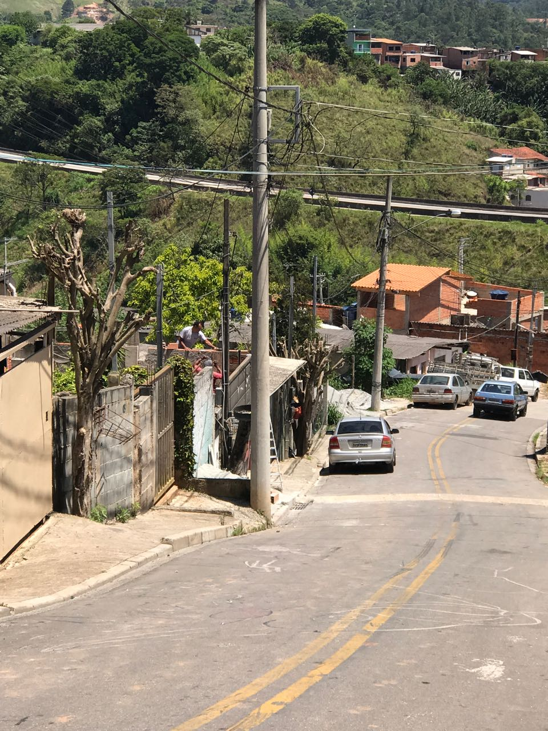

Vereador Professor Rafael Alan de Moraes Romeiro
Vice-Presidente – Professor Rafael
PODEMOS

